Aufgabe 1: Fragen zum Film
- Wie lange war das Schloss Spiez der Sitz von Adelsfamilien?
__________________________________________________________________
- Wo liegt das Schloss Spiez und wieso ist die Prachtseite dem See zugewandt?
______________________________________________________________________________________________________________________________________________________________________________________________________
Bild: Colourbox |  | Bild: Creative Commons

- Aus welcher Zeit stammt die erste Siedlung an dieser Stelle und welche Gebäude standen dort?
________________________________________________________________________________________________________________________________________________________________________________________________________________________________________________________________________
- Für was wurde die mittelalterliche Wohnküche genutzt?
________________________________________________________________________________________________________________________________________________________________________________________________________________________________________________________________________

- Warum hat man die Wohnküche für so viele Zwecke gleichzeitig genutzt?
______________________________________________________________________________________________________________________________________________________________________________________________________
- Das Leben der Schlossbewohner wurde mit der Erfindung des Kachelofens viel angenehmer. Warum?
______________________________________________________________________________________________________________________________________________________________________________________________________
- Was passierte mit dem Herrschaftssitz und dem Adelstitel, wenn das Familienoberhaupt starb?
______________________________________________________________________________________________________________________________________________________________________________________________________
- Die Mädchen einer Adelsfamilie wurden verheiratet. Mit wem und wieso?
______________________________________________________________________________________________________________________________________________________________________________________________________
- Was hatten die Kinder damals für «Hobbys»? Zähle auf.
____________________________________________________________________________________________________________________________________
- Franz Ludwig von Erlach der Dritte hatte insgesamt 37 Kinder. Jedoch lebten nur 7 Kinder länger als er. Wieso?
______________________________________________________________________________________________________________________________________________________________________________________________________

- Wieso weiss man heute nicht so viel über die Kinder vom Mittelalter?
____________________________________________________________________________________________________________________________________
- Was waren die Aufgaben der Hofnarren? Zähle auf.
______________________________________________________________________________________________________________________________________________________________________________________________________
Bild: William Frederick Yeames, Creative Commons |  | Bild: Creative Commons

- Die Adligen trugen den sehr modischen Schnabelschuh. Wenn sie aus dem Haus gingen, zogen sie eine sogenannte Trippe darüber. Weshalb konnten Adlige diese eigentlich unpraktischen Schuhe tragen?
____________________________________________________________________________________________________________________________________

- Was konnten angesehene Männer im Mittelalter gut?
__________________________________________________________________
__________________________________________________________________
- Wie haben die Menschen damals ihre Wände «bemalt»?
__________________________________________________________________

Aufgabe 2: Kleidung im Mittelalter und ihre Bedeutung
Die Menschen im Mittelalter hatten strenge Kleiderregeln. Stand, Alter und Zivilstand bestimmten, wer was tragen durfte. Mit der Kleidung wurde sehr viel ausgedrückt.
- Beschreibe in den Kästchen, was die jeweiligen Farben beim Liebeswerben zu bedeuten hatten.

Grün | Rot
___________________________________________________________________________________________________ | ___________________________________________________________________________________________________
Gold | Blau
___________________________________________________________________________________________________ | ___________________________________________________________________________________________________

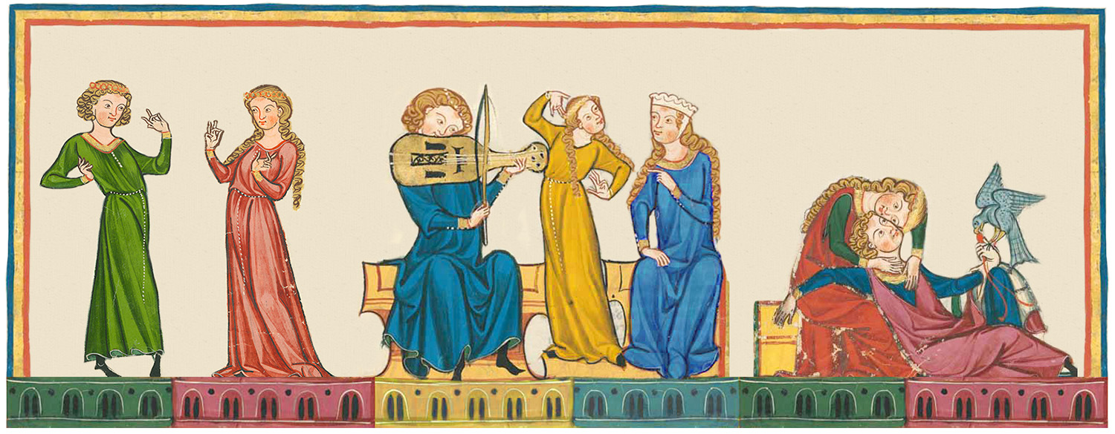
Bild: Creative Commons

- Was durften Adlige damals tragen? Zähle auf
______________________________________________________________________________________________________________________________________________________________________________________________________

- Beschreibe, wie Monika Erni als Burgfräulein oder Schlossdame ausgesehen hätte.
____________________________________________________________________________________________________________________________________

- Was trugen die Kinder im Mittelalter?
____________________________________________________________________________________________________________________________________
- Nenne Unterschiede zwischen der Kleidung von Adligen und Bediensteten.
____________________________________________________________________________________________________________________________________

- Ergänze die Tabelle

Bild | Was trug die Person | Wer war die Person
 | Diese Personen trugen die Haare offen oder schmückten ihre Haare mit einem Schapel. | _____________________  _____________________  _____________________  _____________________
 | _____________________  _____________________  _____________________  _____________________ | Diese Frauen waren verheiratet (daher das Sprichwort «unter der Haube sein»).
 | Diese Personen trugen  Tuniken in verschiedenen Ausführungen. Dazu  gehörte auch eine Bundhaube. | _____________________  _____________________  _____________________  _____________________
 | _____________________  _____________________  _____________________  _____________________ | Jedes Geschlecht, Kinder, Adel oder Gesindel trugen dies.

Aufgabe 3: Der Hofnarr
Der Hofnarr hatte eine ganz spezielle Rolle im Mittelalter. Auch auf Schloss Spiez gab es ihn. Beantworte die untenstehenden Fragen mit Hilfe des Filmes und des Internets.
- Wan hatte der Hofnarr seine Auftritte?
____________________________________________________________________________________________________________________________________
- Der Hofnarr hatte Meinungsfreiheit. Was bedeutet das?
______________________________________________________________________________________________________________________________________________________________________________________________________
- Hofnarren mussten auch spezielle Kleidung tragen. Welche Merkmale hatte diese Kleidung und für was diente dies?
____________________________________________________________________________________________________________________________________
Bild: William Frederick Yeames, Creative Commons |  | Bild: John Watson Nicol, Creative Commons

- Gibt es heute noch Hofnarren?
______________________________________________________________________________________________________________________________________________________________________________________________________
- Was findest du sonst noch über den Hofnarren heraus?
______________________________________________________________________________________________________________________________________________________________________________________________________

Aufgabe 3: Rollen, Stände und Aufgaben der Schlossbewohner
Verbinde die Kästchen miteinander, welche zusammengehören. Es gehören jeweils drei Aufgaben (rechts) zu den Personen (links).

Gehören einem niedrigen Stand an
Gehört einem
hohen Stand an
Ritter
Beratung des Schlossherrn
Lange Arbeitstage und wenig Rechte
Beaufsichtigung der Bediensteten
Putzen, Kochen und Aufräumen
Gehört einem
hohen Stand an
Managerin des Haushalts
Bespassung der Gäste
Schultheiss
Gehört keinem Stand an
Schlossherrin
Hofnarr
Schlossherr
Bedienstete

